**Layanan pelanggan berbasis Natural Language Processing melalui chatbot pada aplikasi pesan**

*Customer service based on Natural Language Processing through chatbots on messaging applications*

**Ricky Herman Ardiansyah*, Aditya Galih Sulaksono**

Program Studi Sistem Informasi, Fakultas Teknologi Informasi, Universitas Merdeka Malang, Indonesia

***E-mail:*** *[ricky25566@gmail.com](mailto:ricky25566@gmail.com)

***Abstract.*** *The form of service to customers in an appropriate, fast and easy way is the main thing that every business actor needs to pay attention to. Including how to communicate with customers virtually through messaging applications. With the sophistication of information technology, it can be used to create new opportunities for business actors. One of them is Natural Language Processing or NLP technology which allows machine interaction with human natural language. This study aims to provide messaging services to customers effectively and efficiently. Implementation is done by using a chatbot on the messaging application. Chatbot is designed to be able to respond to customer messages automatically and in real-time by implementing the NLP method. Based on the observations made, it is known that the three categories of questions most frequently asked by customers are location, price list, and pick-up service. The results of the study show that chatbots created using natural language can be easily understood and used by customers. Business actors are also facilitated because they no longer need to reply to customer messages one by one, so that service to customers becomes more responsive and optimal.*

***Keywords:*** *customer service; natural language; chatbot*

|  |
| --- |
| ***Submitted:*** 11-01-2023 | ***Accepted:*** 28-02-2023 | ***Published:*** 31-03-2023 |
| ***How to Cite:***  R. H. Ardiansyah, A. G. Sulaksono, “Layanan pelanggan berbasis Natural Language Processing melalui chatbot pada aplikasi pesan,” *Journal of Information System and Application Development*, vol. 1, no. 1, March 2023. |

**Abstrak.** Bentuk pelayanan kepada pelanggan secara tepat, cepat, dan mudah merupakan hal utama yang perlu diperhatikan oleh setiap pelaku usaha. Termasuk pada bagaimana cara berkomunikasi dengan pelanggan secara *virtual* melalui aplikasi pesan. Dengan adanya kecanggihan teknologi informasi dapat dimanfaatkan untuk menciptakan peluang baru bagi pelaku usaha. Salah satunya yaitu teknologi *Natural Language Processing* atau NLP yang memungkinkan interaksi mesin dengan bahasa alami manusia. Penelitian ini bertujuan untuk memberikan pelayanan pesan kepada pelanggan secara efektif dan efisien. Implementasi dilakukan dengan menggunakan *chatbot* pada aplikasi pesan. *Chatbot* dirancang untuk dapat menanggapi pesan pelanggan secara otomatis dan *real-time* dengan menerapkan metode NLP. Berdasarkan observasi yang dilakukan, diketahui tiga kategori pertanyaan yang paling sering diajukan oleh pelanggan yaitu lokasi, daftar harga, dan layanan antar jemput. Hasil penelitian menunjukkan bahwa *chatbot* yang dibuat menggunakan bahasa natural dapat mudah dipahami dan digunakan oleh pelanggan. Pelaku usaha juga dimudahkan karena tidak perlu lagi membalas pesan pelanggan satu per satu, sehingga pelayanan kepada pelanggan menjadi lebih responsif dan optimal.

**Kata kunci:** layanan pelanggan; bahasa alami; *chatbot*

**PENDAHULUAN**

Bentuk komunikasi bisnis merupakan salah satu prioritas utama dalam pelayanan pelanggan. Setiap pelaku usaha perlu memperhatikan tentang bagaimana cara berkomunikasi dengan pelanggan. Pesatnya perkembangan teknologi informasi memungkinkan komunikasi dilakukan secara *online* atau virtual, dimana pelanggan dapat menghubungi pelaku usaha tanpa harus datang langsung ke lokasi. Hal ini menjadi peluang yang dapat dimanfaatkan untuk meningkatkan pelayanan kepada pelanggan secara tepat, cepat, dan mudah. Dengan memberikan tanggapan secara *real-time*, maka kepuasan pelanggan terhadap pelayanan dapat meningkat [1].

Untuk berkomunikasi dengan pelanggan, pelaku usaha dapat menggunakan aplikasi pesan pada perangkat *mobile* seperti WhatsApp, Telegram, atau Line. Aplikasi pesan menyediakan berbagai fitur yang memberikan kemudahan dalam komunikasi *online*. Namun, permasalahan dapat terjadi ketika respon yang diberikan lambat, sedangkan pelanggan membutuhkan *feedback* dengan cepat. Hal ini dapat menurunkan kualitas pelayanan terhadap pelanggan, karena komunikasi menjadi kurang efisien [2].

Vermak R’Jeans adalah salah satu usaha di Kota Malang yang bergerak di bidang jasa permak pakaian. Media komunikasi yang digunakan oleh usaha tersebut adalah aplikasi WhatsApp, dengan pertimbangan karena lebih banyak digunakan oleh pelanggan dibandingan aplikasi pesan lainnya yang berbasis *mobile* [3]. Berdasarkan hasil observasi, ditemukan bahwa terdapat hambatan dalam proses komunikasi dan penyebaran informasi yang dilakukan khususnya melalui aplikasi pesan. Penumpukan pesan atau *chat* dari pelanggan terjadi karena tidak dibalas tepat waktu, sehingga membuat pelanggan harus menunggu tanggapan pesan dalam waktu yang cukup lama [4]. Dengan demikian, kerugian dapat terjadi karena mengakibatkan pelanggan membatalkan pemesanan atau beralih pada usaha permak yang lain [5]. Selain itu, pelanggan merasa kesulitan dalam memperoleh informasi terkait lokasi dan jam operasional, harga dan layanan yang disediakan, hingga layanan antar jemput pakaian [6]. Untuk mengatasi hal tersebut, maka perlu diterapkan mekanisme otomasi yang dapat membantu membalas pesan pelanggan. Dalam hal ini, fitur *chatbot* dapat ditambahkan di dalam aplikasi pesan yang berfungsi untuk merespon pesan yang masuk secara otomatis [7].

Untuk menentukan jawaban yang diberikan berdasarkan pertanyaan dari pelanggan, metode *Natural Language Processing* atau NLP dapat digunakan. Disebutkan dalam [8], bahwa teknologi NLP memungkinkan interaksi mesin dengan bahasa alami manusia. Sejumlah penelitian telah dilakukan mengenai pendekatan teknologi NLP khususnya untuk membantu proses komunikasi. Penerapan metode NLP dilakukan dalam [3], [6] untuk mengembangkan *virtual assistant* berbasis aplikasi pesan pada pusat layanan informasi mahasiswa. Hal yang sama juga dilakukan pada penelitian [9], dimana fitur *chatbot* digunakan sebagai pusat informasi lembaga kursus dan pelatihan. Sedangkan dalam [10], NLP diimplementasikan untuk melayani pelanggan pada sistem pemesanan *coffe shop*.

Penelitian ini bertujuan untuk mengembangkan fitur *chatbot* di dalam WhatsApp untuk mempercepat respon komunikasi terutama kepada pelanggan [11]. Sistem dibangun melalui pendekatan metode NLP. Melalui penelitian ini, diharapkan dapat meningkatkan efektifitas dan efisiensi kinerja dari pelaku usaha Vermak R’Jeans, karena tidak perlu lagi membalas pesan pelanggan satu per satu. Selain itu, dengan memberikan pelayanan yang optimal, maka diharapkan dapat meningkatkan kepercayaan pelanggan bahkan dapat menambah pelanggan baru.

**METODE**

Tujuan dari penelitian ini adalah untuk membangun fitur *chatbot* yang dapat membalas pesan dari pelanggan secara otomatis. Pesan atau *chat* WhatsApp akan direspon oleh *bot* melalui penerapan metode NLP. Metode pengembangan perangkat lunak yang digunakan yaitu *Extreme Programming* (XP) yang terdiri dari sejumlah tahapan antara lain *planning*, *design*, *coding*, dan *testing*. Teknik pengumpulan data dilakukan melalui metode observasi serta wawancara dengan pihak terkait untuk mengetahui bagaimana gaya komunikasi yang terbentuk di antara pelaku usaha dan pelanggan.

Proses komunikasi berjalan dengan melibatkan dua pihak yaitu pelanggan dan *chatbot*. Pelanggan berperan mengirimkan pesan berupa pertanyaan atau pernyataan, serta menerima respon berupa informasi [12]. Sedangkan *chatbot* bertugas memberikan respon berupa jawaban kepada pelanggan [9], dimana dilakukan penyesuaian antar pertanyaan dari pelanggan dengan *database*.

Sistem diawali dengan pelanggan yang mengirimkan pesan melalui nomor layanan *chatbot*. Pesan tersebut akan disinkronkan dengan *database* melalui *Application Programming Interface* (API). *Database* akan mencari respon yang paling sesuai dengan isi pesan. Kemudian, respon akan dikirimkan melalui API kembali ke *chatbot* berupa jawaban yang diharapkan oleh pelanggan.

Rancangan arsitektur sistem *bot* diperlihatkan pada Gambar 1. Proses pengiriman pesan dilakukan oleh pengguna melalui ponsel yang sudah dilengkapi dengan aplikasi WhatsApp. Pesan tersebut kemudian diteruskan menuju API yang bertugas sebagai perantara komunikasi antara aplikasi dengan server aplikasi. Selanjutnya, pesan diteruskan ke server aplikasi untuk dilakukan pemrosesan [13]. Jika pesan tersebut valid, maka akan dilakukan proses *request* data ke *database*. *Request* dari *database* kemudian dikembalikan atau *return* sesuai data yang diminta. Setelah itu, data yang diperoleh dari *database* dirangkai dengan *string* berupa beberapa kata yang akan menjadi susunan kalimat. Susunan kalimat ini disebut sebagai pesan yang akan dikirim kembali melalui API lalu diteruskan ke WhatsApp menuju ponsel milik pengguna [14].

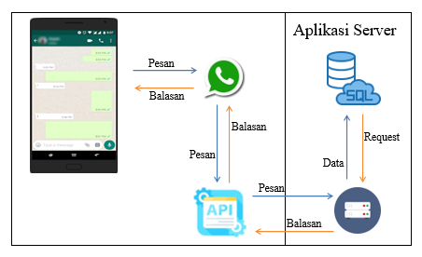

**Gambar 1.** Rancangan arsitektur sistem *bot*

Alur sistem dari fitur *chatbot* dijelaskan sebagai berikut. Pertama akan diperiksa apakah ada pesan yang masuk dari pelanggan. Jika ada, pelanggan akan diberikan pesan pembuka serta memaparkan opsi yang tersedia di dalam fitur *chatbot*. Selanjutnya pelanggan memilih salah satu nomor dari menu layanan dan menulis pertanyaan untuk diproses dan dijawab oleh *bot*. Kemudian *bot* akan memproses apakah jawaban pertanyaan tersebut tersedia atau tidak melalui sinkronisasi antara isi pesan dengan *database* sistem. Ketika isi pesan tidak ada kecocokan dengan *database*, maka sistem akan memberikan balasan yang menjelaskan bahwa pesan tidak dikenali dan meminta pelanggan untuk kembali memilih nomor dari menu layanan. Sebaliknya jika terdapat kecocokan antara isi pesan dengan *database*, maka jawaban akan langsung diberikan dan muncul dengan responsif. Setelah proses tersebut, *bot* akan menanyakan kembali apakah pelanggan ingin mengirimkan pesan lagi. Jika iya, maka pelanggan dapat memilih kembali salah satu nomor yang tersedia. Jika pelanggan telah selesai mengirimkan pesan, maka *bot* akan menampilkan pesan ucapan terima kasih atas kunjungan dari pelanggan.

**HASIL DAN PEMBAHASAN**

Untuk mengetahui pola komunikasi yang terjalin antara pelaku usaha dengan pelanggan, observasi dilakukan terhadap proses tanya jawab melalui *chat* pada aplikasi WhatsApp. Melalui hasil observasi, diperoleh daftar kata yang paling banyak keluar saat berkomunikasi seperti yang ditunjukkan pada Tabel 1.

**Tabel 1**. Daftar kata yang paling sering muncul di dalam pesan

|  |  |  |
| --- | --- | --- |
| **Lokasi dan Jam** | **Daftar Layanan** | **Layanan Antar Jemput** |
| alamat  posisi  lokasi  letak  tempat  dimana  kapan  jam  buka  tutup  pukul  waktu | menu  layanan  jeans  jahit  celana  baju  vermak  permak  reparasi  perbaikan  mengecilkan  kecil  besar  ganti  ubah  biaya  harga  berapa  ongkos | diambil  ambil  kirim  rumah  antar  jemput  grab  gojek |

Tabel 1 memperlihatkan bahwa pertanyaan yang sering diajukan oleh pelanggan dapat dikelompokkan ke dalam tiga kategori yaitu lokasi dan jam, daftar layanan, serta layanan antar jemput. Berdasarkan hal tersebut, maka dapat digambarkan rancangan alur sistem *bot* dalam bentuk diagram alir seperti yang ditunjukkan pada Gambar 2.

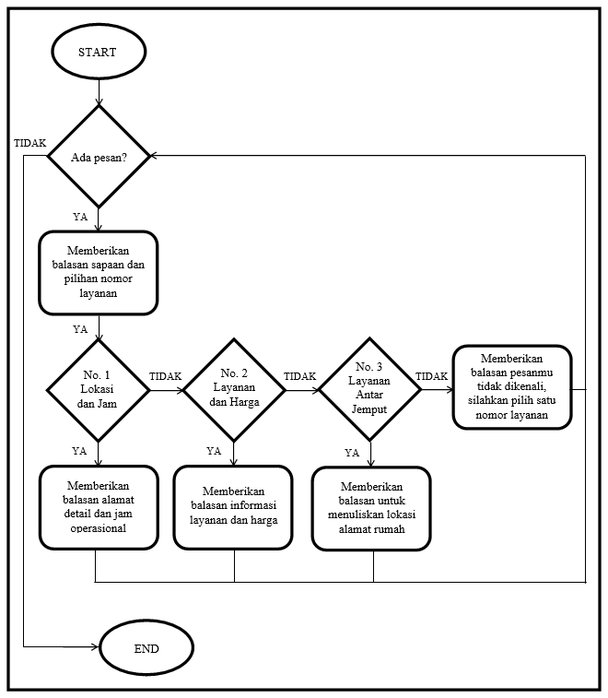

**Gambar 2.** Alur sistem *bot*

Terdapat tiga opsi menu pelayanan yang disediakan pada fitur *chatbot*,sesuai dengan jumlah kategori dari pertanyaan pelanggan. Pilihan nomor 1 digunakan untuk mendapatkan informasi alamat detail dan jam operasional. Pilihan nomor 2 digunakan untuk mendapatkan informasi mengenai layanan-layanan yang tersedia beserta harganya. Sedangkan pilihan nomor 3 digunakan untuk mendapatkan informasi tentang layanan antar jemput pakaian yang akan atau telah dipermak. Pada menu tersebut, pelanggan akan diminta untuk menuliskan alamat tujuan dari lokasi antar jemput. Selain perintah tersebut, maka akan dikirimkan pesan eror berupa pemberitahuan bahwa pesan tidak dikenali dan akan diarahkan kembali untuk memilih menu yang ada. Pelanggan tidak perlu menulis pertanyaan secara spesifik dari menu yang disediakan. Pelanggan dapat bertanya dengan bahasa sehari-hari, kemudian *bot* akan merespon sesuai dengan keperluan.

Pada Gambar 3 diperlihatkan diagram komponen dari sistem *bot*. Diagram terdiri dari komponen seperti *Messenger* dan *chatbot*, serta *provided interfaces* seperti *Message* API, *Text Response*, *Action*, dan lain-lain. Lalu lintas dari pesan diarahkan ke komponen *chatbot*, dimana akan diambil isi yang berupa *knowledge*. Setelah mendapatkan maksud pesan, maka *knowledge* dilarikan ke *response generator* dengan *output* berupa *text response*. Kemudian dilanjutkan ke *user response* untuk mengirimkan balasan dari pesan melalui *message* API [15].

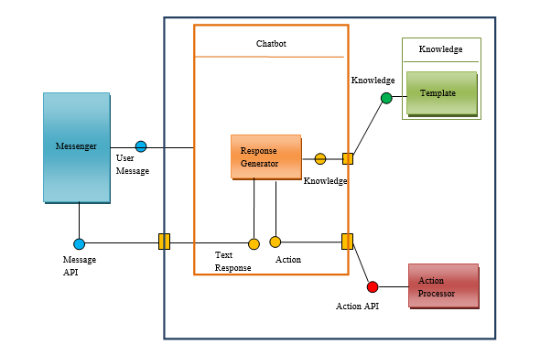

**Gambar 3.** Diagram komponen sistem *bot*

Melalui fitur *chatbot* yang dibangun pada aplikasi WhatsApp, sejumlah tugas dapat dilakukan diantaranya pemberitahuan lokasi detail dan jam operasional, informasi mengenai daftar dan harga layanan permak, hingga layanan antar jemput sesuai lokasi yang dituliskan pelanggan. Karena *chatbot* dapat merespon pesan secara otomatis, maka pelanggan tidak perlu menunggu balasan pesan dari pelaku usaha. Dengan adanya *chatbot* ini, pelanggan hanya perlu menghubungi nomor layanan *chatbot* WhatsApp dan mengirimkan pesan. Kemudian setelah memilih menu dan menuliskan pertanyaan yang diajukan, maka *bot* akan memberikan jawaban dengan *responsif*. Pemodelan arsitektur dari fitur *chatbot* menggunakan aplikasi WhatsApp ditunjukkan pada Gambar 4.

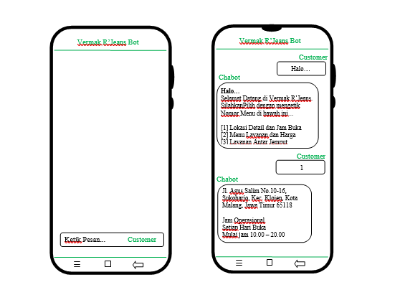

**Gambar 4.** Pemodelan arsitektur dari fitur *chatbot*

Berdasarkan proses perancangan, pengembangan, dan pengujian, maka didapatkan hasil implementasi sistem berupa fitur *chatbot* pada aplikasi WhatsApp dengan menggunakan bahasa alami yang mudah dipahami oleh pelanggan. Uji coba dilakukan terhadap pelanggan untuk menunjukkan tahapan proses komunikasi melalui fitur *chatbot*. Alur komunikasi *chatbot* dengan pelanggan diawali ketika pelanggan memulai pengiriman pesan melalui nomor layanan *chatbot* WhatsApp. Maka *bot* akan mengirimkan respon secara otomatis berupa pesan pembuka atau *welcome chat* seperti yang ditunjukkan pada Gambar 5.

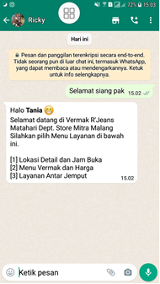

**Gambar 5.** *Welcome chat*

Ketika pelanggan ingin mengajukan pertanyaan yang berkaitan dengan menu layanan pertama, maka pelanggan dapat menuliskan pertanyaan dengan bahasa sehari-hari yang biasa digunakan dalam berkomunikasi. Beberapa contoh kalimat pertanyaan yaitu: “permisi pak, ini lokasi vermaknya dimana ya?”; “pak lantai berapa?”; atau “ini di dalam mal atau diluarnya pak”. Setelah mengirimkan pesan tersebut, maka *bot* akan merespon dengan jawaban berupa informasi lokasi detail dan jam operasional seperti yang ditunjukkan pada Gambar 6.

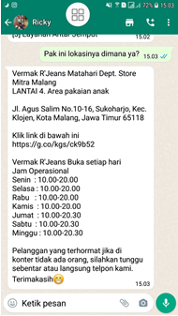

**Gambar 6.** Respon *bot* untuk lokasi detail dan jam operasional

Berikutnya jika pelanggan ingin mengetahui menu layanan apa saja yang disediakan beserta harganya, maka pelanggan dapat mengajukan pertanyaan seperti: “berapa harga vermak celana pak?”; “kalo ganti resleting kena berapa ya pak?; dan lain sebagainya. Hasil respon jawaban dari *bot* yang dikirimkan kepada pelanggan berupa informasi daftar menu dan harga layanan seperti yang diperlihatkan pada Gambar 7.

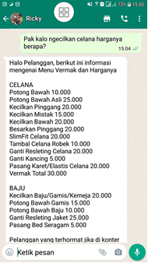

**Gambar 7.** Respon *bot* untuk daftar dan harga layanan

Pelanggan yang ingin memesan jasa permak akan tetapi tidak dapat mendatangi lokasi usaha dapat memilih opsi ketiga yaitu layanan antar jemput. Pelanggan akan diminta untuk menuliskan alamat tujuan antar jemput seperti yang diperlihatkan pada Gambar 8. Pelanggan dapat memilih untuk dilakukan penjemputan menggunakan aplikasi ojek *online* atau diambil langsung oleh kurir. Di setiap opsi layanan yang disediakan pada *chatbot*, respon jawaban selalu diikuti dengan kalimat keterangan akhir yang menjelaskan tentang informasi untuk menunggu sebentar atau langsung menghubungi pelaku usaha jika sedang tidak berada di tempat.

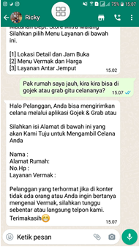

**Gambar 8.** Respon *bot* untuk layanan antar jemput

Survei dilakukan terhadap pelaku usaha dan pelanggan untuk mendapatkan *feedback* terkait implementasi fitur *chatbot* yang telah dilakukan. Hasil yang diperoleh menunjukkan bahwa dengan hadirnya fitur *chatbot* dapat bermanfaat bagi kedua belah pihak. Pelanggan yang melakukan komunikasi dengan *chatbot* mendapatkan respon yang cepat karena tidak perlu lagi menunggu antrian balasan. Pelanggan juga puas terhadap peningkatan pelayanan yang dilakukan, karena fitur *chatbot* dapat memberikan balasan informasi terhadap pertanyaan yang diajukan dengan jelas dan lengkap. Selain itu, fitur *chatbot* dapat membantu pelaku usaha agar dapat bekerja dengan lebih maksimal dan fokus pada pekerjaan yang lebih krusial.

**SIMPULAN DAN SARAN**

Pengembangan fitur *chatbot* menggunakan aplikasi WhatsApp dilakukan untuk memberikan solusi atas permasalahan terhadap komunikasi yang kurang optimal pada usaha Vermak R’Jeans. Pesan yang masuk dari pelanggan pertama-tama akan direspon oleh *chatbot* dalam bentuk *welcome chat*. Kemudian disediakan tiga opsi layanan untuk menjawab pertanyaan yang mencakup lokasi detail dan jam operasional, daftar dan harga layanan, serta layanan antar jemput. Dengan menggunakan bahasa alami dari NLP, maka respon yang diberikan oleh *chatbot* dapat dengan mudah dipahami oleh pelanggan. Berdasarkan hasil penelitian, maka pelayanan pelanggan dapat berjalan dengan efektif dan efisien karena pertanyaan pelanggan melalui aplikasi pesan dapat dijawab secara *real-time* dan responsif. Pelanggan dapat terlayani dengan lebih baik, sementara kinerja pelaku usaha dapat lebih maksimal.

Untuk penelitian selanjutnya, fitur *chatbot* dapat dikembangkan dengan memperluas kosakata di dalam *database*. Layanan komunikasi melalui *chatbot* lebih cepat dan fleksibel sehingga dapat juga diterapkan pada berbagai bidang, seperti pelayanan publik atau usaha mikro.

**DAFTAR PUSTAKA**

[1] M. R. Alfares, L. Fimawahib, and E. Riskigmailcom, “( Studi Kasus Dinas Perumahan Dan Kawasan Permukiman Rokan Hulu ),” vol. 9, no. 1, pp. 28–34, 2023.

[2] S. Pusat, I. Calon, M. Baru, and D. I. U. Nasional, “RANCANG BANGUN CHATBOT BERBASIS RULE-BASED,” 2023.

[3] S. H. Bariyah and K. A. N. Imania, “Pengembangan Virtual Assistant Chatbot Berbasis Whatsapp Pada Pusat Layanan Informasi Mahasiswa Institut Pendidikan Indonesia - Garut,” *J. Petik*, vol. 8, no. 1, pp. 66–79, 2022, doi: 10.31980/jpetik.v8i1.1575.

[4] M. Sidik, B. Gunawan, and D. Anggraini, “Pembuatan Aplikasi Chatbot Kolektor dengan Metode Extreme Programming dan Strategi Forward Chaining,” *J. Teknol. Inf. dan Ilmu Komput.*, vol. 8, no. 2, p. 293, 2021, doi: 10.25126/jtiik.2021824298.

[5] A. Nugroho, D. P. Adi, and A. B. Gumelar, “Chatbot Untuk Customer Service Berbasis Teks dan Suara pada Sistem Manajemen Pemesanan (OMS) Menggunakan Platform Android,” *J. Repos.*, vol. 2, no. 6, p. 683, 2020, doi: 10.22219/repositor.v2i6.939.

[6] A. A. Chandra, V. Nathaniel, F. R. Satura, F. Dharma Adhinata, and P. Studi, “Pengembangan Chatbot Informasi Mahasiswa Berbasis Telegram dengan Metode Natural Language Processing,” *J. ICTEE*, vol. 3, no. 1, pp. 20–27, 2022.

[7] N. Y. N. Pratama and F. Y. Al Irsyadi, “Perancangan Chatbot Islami untuk Aplikasi ChatAja,” *Emit. J. Tek. Elektro*, vol. 21, no. 1, pp. 64–71, 2021, doi: 10.23917/emitor.v21i1.12123.

[8] D. Fajar Ramadhan, S. Noertjahjono, and J. Dedy Irawan, “Penerapan Chatbot Auto Reply Pada Whatsapp Sebagai Pusat Informasi Praktikum Menggunakan Artificial Intelligence Markup Language,” *JATI (Jurnal Mhs. Tek. Inform.*, vol. 4, no. 1, pp. 198–205, 2020, doi: 10.36040/jati.v4i1.2375.

[9] A. L. Maitri and J. Sutopo, “Rancangan Bangun Chatbot Sebagai Pusat Informasi Lembaga Kursus Dan Pelatihan Menggunakan Pendekatan Natural Language Processing,” *Eprints.Uty.Ac.Id*, pp. 1–9, 2019, [Online]. Available: http://eprints.uty.ac.id/

[10] A. Y. Chandra, D. Kurniawan, and R. Musa, “Perancangan Chatbot Menggunakan Dialogflow Natural Language Processing (Studi Kasus: Sistem Pemesanan pada Coffee Shop),” *J. Media Inform. Budidarma*, vol. 4, no. 1, p. 208, 2020, doi: 10.30865/mib.v4i1.1505.

[11] Dinar Nur Safitri and Muhammad Imron Rosadi, “Rancang Bangun Penyedia Layanan Informasi Pelayanan Masyarakat Kantor Kecamatan Pandaan Menggunakan Chatbot,” *J. Comput. Sci. Vis. Commun. Des.*, vol. 6, no. 2, pp. 74–83, 2021, doi: 10.55732/jikdiskomvis.v6i2.427.

[12] D. I. Rumah, S. Mata, and Y. A. P. Yogyakarta, “Aplikasi Autoresponder Wa Untuk Layanan Pendaftaran,” p. 115, 2021.

[13] D. S. Hormansyah and Y. P. Utama, “Aplikasi Chatbot Berbasis Web Pada Sistem Informasi Layanan Publik Kesehatan Di Malang Dengan Menggunakan Metode Tf-Idf,” *J. Inform. Polinema*, vol. 4, no. 3, p. 224, 2018, doi: 10.33795/jip.v4i3.211.

[14] E. Larasati Amalia and D. Wahyu Wibowo, “Rancang Bangun Chatbot Untuk Meningkatkan Performa Bisnis,” *J. Ilm. Teknol. Inf. Asia*, vol. 13, no. 2, pp. 137–142, 2019.

[15] H. W. T. A. E. D. Mayatopani, “Peran Ketua Rt Dalam Edukasi Warga Melalui Transformasi Digital Pandemi Covid-19 Menggunakan Chatbot,” *KOCENIN Ser. Konf.*, vol. 1, no. 1, pp. 1–7, 2020.